**普法宣传|净化网络环境，打击网络谣言**

网络谣言，是指通过网络媒介传播的，能够引起关注，给社会稳定、公众生活带来影响的未经证实的信息。这些谣言往往会误导公众，造成社会恐慌，甚至对个人、组织或国家造成不良影响。面对网络谣言的泛滥，我们必须保持警惕，积极抵制，共同维护网络空间的清朗和平安。

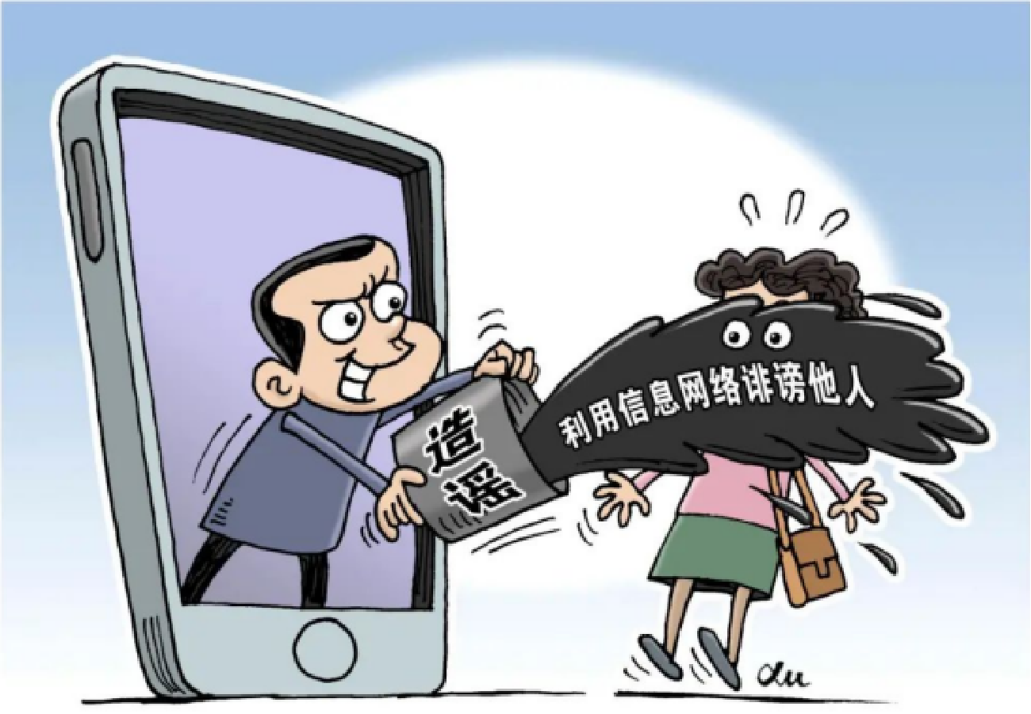

**网络谣言的常见套路**

01夸大其词

此类谣言较为常见，言往往有基本的素材，但是发布者对事实进行了夸大其词和凭空脑补，如增加事实中的人数、虚报事故中受害人的受害程度。这种谣言迷惑性较大，唬住的人也多。

02凭空杜撰

为了吸引眼球，谣言者不管真实性是否被验证，在没有任何事实依据的情况下故意编造杜撰，绝大部分谣言都属于这一类。

03拼凑剪接、断章取义

这种谣言的基本素材是真的，但有其特定背景、地域、条件和处理结果，脱离了具体的背景和场景被使用，就成为了谣言。有一些是拿过去几年的图片、视频发布，有些是从某个完整的内容中摘取一小段，就大肆传播并不加以解释，令不明真相的网友误会。这些谣言有真的成分，也有假的内容，半真半假，难以分辨。

04假戏真拍

网络传播中有很多被人为设计的情节与场面，甚至是有剧本、有情节、有演员的摆拍，如果视频本身没有说明情况，网友难以分辨真假。

05辟谣求证

有些别有用心的人先用自己的小号发布一则谣言，然后用自己粉丝多流量大的账号进行转发，并“求证真假”。在这“求证”中，谣言得以传播。这类是故意造谣。

**造谣、传谣需承担的法律后果**

01民事责任

【法律依据】《中华人民共和国民法典》

第一千零二十四条 民事主体享有名誉权。任何组织或者个人不得以侮辱、诽谤等方式侵害他人的名誉权。

名誉是对民事主体的品德、声望、才能、信用等的社会评价。

第一千零二十五条 行为人为公共利益实施新闻报道、舆论监督等行为，影响他人名誉的，不承担民事责任，但是有下列情形之一的除外：

（一）捏造、歪曲事实；

（二）对他人提供的严重失实内容未尽到合理核实义务；

（三）使用侮辱性言辞等贬损他人名誉。

第一千一百九十四条 网络用户、网络服务提供者利用网络侵害他人民事权益的，应当承担侵权责任。法律另有规定的，依照其规定。

02行政违法责任

【法律依据】《中华人民共和国治安管理处罚法》

第二十五条第（一）项：散布谣言，谎报险情、疫情、警情或者以其他方法故意扰乱公共秩序的，处五日以上十日以下拘留，可以并处五百元以下罚款；情节较轻的，处五日以下拘留或者五百元以下罚款。

03刑事责任

【法律依据】《中华人民共和国刑法》

第二百四十六条 侮辱罪、诽谤罪

以暴力或者其他方法公然侮辱他人或者捏造事实诽谤他人，情节严重的，处三年以下有期徒刑、拘役、管制或者剥夺政治权利。

第二百九十一条之一第二款 编造、故意传播虚假信息罪

编造虚假的险情、疫情、灾情、警情，在信息网络或者其他媒体上传播，或者明知是上述虚假信息，故意在信息网络或者其他媒体上传播，严重扰乱社会秩序的，处三年以下有期徒刑、拘役或者管制；造成严重后果的，处三年以上七年以下有期徒刑。

第二百九十三条第一款第（二）项、第（四）项 寻衅滋事罪

有下列寻衅滋事行为之一，破坏社会秩序的，处五年以下有期徒刑、拘役或者管制：

(二)追逐、拦截、辱骂、恐吓他人，情节恶劣的；

(四)在公共场所起哄闹事，造成公共场所秩序严重混乱的。

最高人民法院、最高人民检察院《关于办理利用信息网络实施诽谤等刑事案件适用法律若干问题的解释》（法释[2013]21号）

第五条 利用信息网络辱骂、恐吓他人，情节恶劣，破坏社会秩序的，依照刑法第二百九十三条第一款第（二）项的规定，以寻衅滋事罪定罪处罚。

编造虚假信息，或者明知是编造的虚假信息，在信息网络上散布，或者组织、指使人员在信息网络上散布，起哄闹事，造成公共秩序严重混乱的，依照刑法第二百九十三条第一款第（四）项的规定，以寻衅滋事罪定罪处罚。

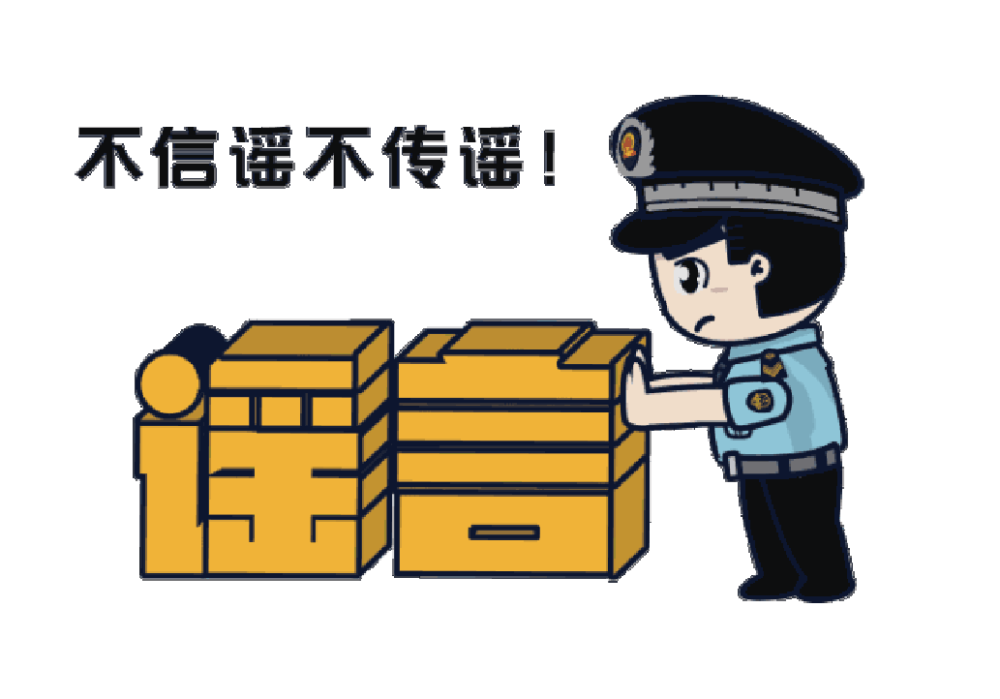

警方提醒：互联网不是法外之地，请广大网民严格遵守相关法律法规，自觉规范个人网上言行，做到“不造谣、不信谣、不传谣”，共同携手维护网络空间秩序。对在网上发布不实、不当言论，蓄意歪曲事实、编造传播谣言，扰乱社会公共秩序的，公安机关将坚决依法处理。